http://labolycee.org ÉPREUVES COMMUNES DE CONTRÔLE CONTINU
CLASSE : Première E3C : ☐ E3C1 ☒ E3C2 ☐ E3C3
VOIE : ☒ Générale ENSEIGNEMENT : Enseignement scientifique
DURÉE DE L’ÉPREUVE : 1h

Les minerais d’argent et leur exploitation
L’argent est connu depuis des millénaires et son utilisation pour des applications industrielles s’est fortement développée au XXème siècle.
L'argent est l'élément chimique de numéro atomique Z = 47 et de symbole Ag. À l’état métallique, il est blanc, très brillant, malléable ainsi que très ductile (c’est-à-dire qu’il peut être étiré sans se rompre).

Données :
Nombre d’entités par mole : N = 6,022×10²³ mol⁻¹ ;
Rayon moyen d’un atome d’argent : r = 1,45 Å. L’angström (Å) est une unité de longueur utilisée en cristallographie (valant 10⁻¹⁰ m).

Document 1. Maille élémentaire du cristal d’argent
À l’état microscopique, l’argent métallique solide est organisé selon un réseau cubique à faces centrées.

Figure 1a : représentation en perspective cavalière | Figure 1b : vue de l’une des faces du cube
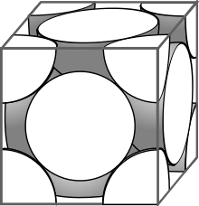 | 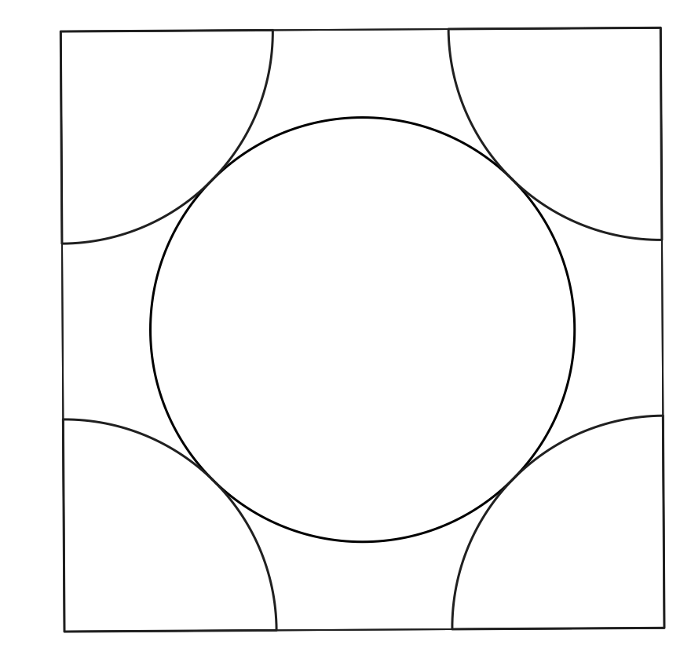

Document 2. Les minerais d’argent
L'argent est rarement présent dans le sous-sol à l'état natif (pépite ou filon). Cependant dans les minerais, on le trouve souvent associé à d’autres éléments chimiques : par exemple, dans la chlorargyrite de formule AgCl, il est associé à l’élément chlore Cl ; dans l’acanthite de formule Ag₂S, il est associé à l’élément soufre S.
Figure 2a : maille élémentaire de la chlorargyrite
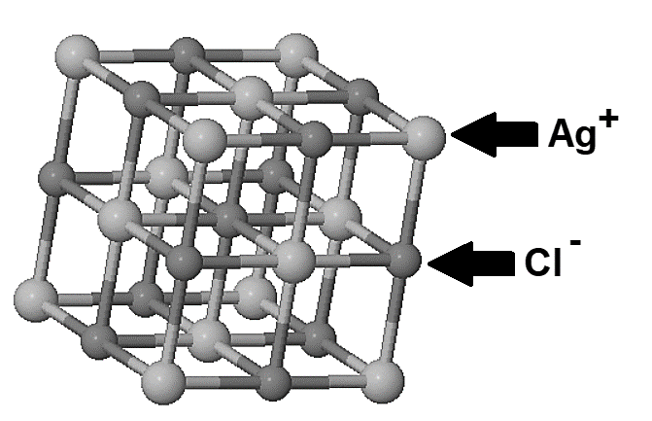 | Ag⁺ : ion argent  Cl⁻ : ion chlorure

Figure 2b : maille élémentaire de l’acanthite
Ag⁺ : ion argent
S²⁻ : ion sulfure

Document 3. Analyse d’un échantillon du gisement minier d’Ain-Kerma
Le gisement minier d’Ain-Kerma est situé en Algérie à 15 km au Nord-Ouest de la ville de Constantine. Il a été activement exploité de 1913 à 1951 pour son minerai contenant 40 % d’antimoine de symbole chimique Sb.
Figure 3 : Échantillon de minerai observé en microscopie électronique MEB
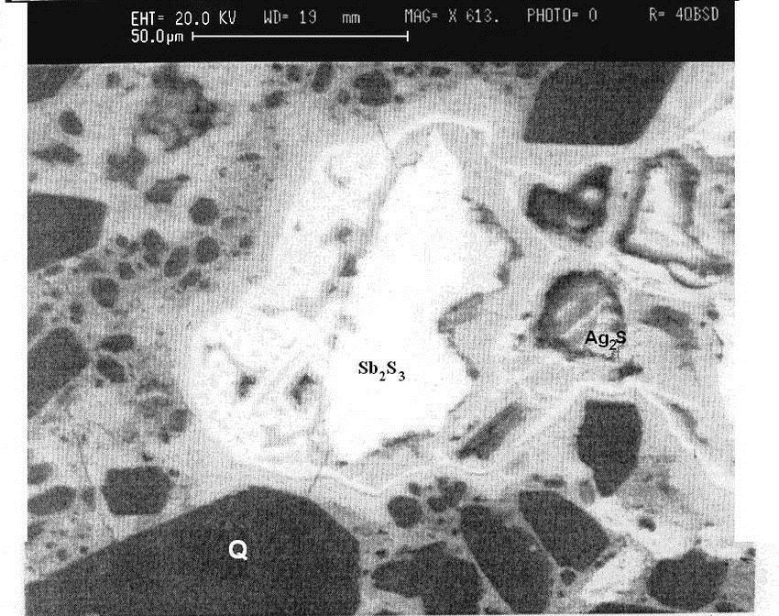 | Stibine (Sb₂S₃)  Quartz (Q)  Acanthite (Ag₂S)
D’après :https://www.researchgate.net/publication/279533102_Testing_of_Silver_Sulphide_in_Antimony_Mineralization_Hydrothermal_Karst_Formations_Ain-Kerma

1- En utilisant la figure 1a, montrer en explicitant la démarche que le nombre d’atomes contenus dans une maille élémentaire du cristal d’argent est égal à 4.
2- En utilisant la figure 1b et en notant $a$ le paramètre de maille du cristal d’argent (égal à la longueur de l’arête du cube), démontrer que $\sqrt{2 }a=4r.$En déduire que $a=4,10 Å.$
3- Calculer la compacité du cristal d’argent et en déduire que 26 % de la maille élémentaire est vide. On rappelle que la compacité d’un cristal est égale au rapport du volume des atomes contenus dans une maille élémentaire par le volume de cette maille.
4- La masse volumique de l’argent sous forme cristalline vaut approximativement
10,5×10³ kg.m⁻³. Calculer la masse d’un atome d’argent après avoir déterminé le volume d’une maille du cristal.

5- La chlorargyrite et l’acanthite sont des cristaux. Préciser le sens du mot cristal et donner un exemple d’un autre mode d’organisation de la matière solide à l’échelle microscopique.

6- Expliquer pourquoi le minerai d’Ain-Kerma peut être qualifié de roche et pourquoi cette roche peut être qualifiée d’argentifère.

